**Plecaki szkolne - na które zwrócić uwagę?**

**Dobry plecak to prawdziwy skarb na lata. Sprawdź już dziś, co decyduje o trwałości modelu!**

**Plecaki szkolne dla prymusa**

Rok szkolny, co prawda, rozpoczął się dwa tygodnie temu. Można uznać to jednak za sporą zaletę przy prowadzeniu testów **plecaków szkolnych**. W końcu pociecha nosiła go już przez kilkanaście dni i potrafi określić, z jakiego powodu podoba mu się ten model lub ma do niego kilka uwag. A modele mogą mieć kilka podstawowych defektów.

**Największe wady plecaków szkolnych**

Skoro mowa będzie też o zaletach, musimy poświęcić chwilę na negatywne elementy produktów, które pojawiają się na półkach. Kupując [plecaki szkolne](https://www.ceneo.pl/Plecaki_szkolne), należy oszacować, jak dużą wagę uczeń będzie dźwigał na swoich barkach. Jeśli podręczniki i elementarze ledwo mieszczą się w plecaku, to znak, że niezbędny będzie model usztywniany na plecach, ze wzmocnieniami na ramionach i obowiązkową wstawką w spodniej części (tak, by nie przecierał się po ułożeniu na podłodze).

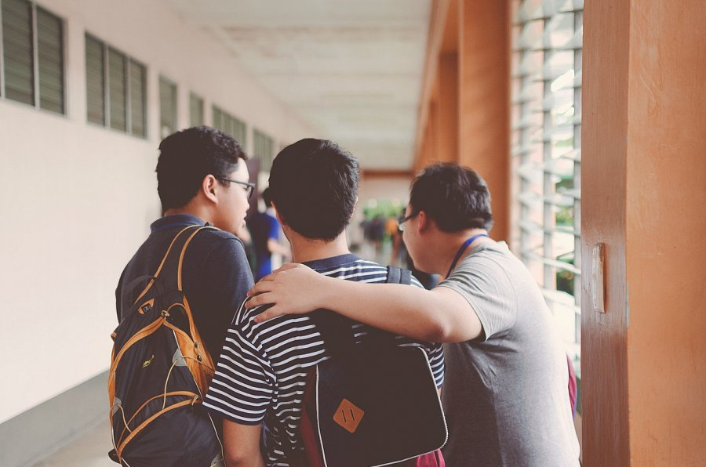

**Plecak z przegrodami funkcyjnymi**

Warto zadbać o to, by produkt posiadał kilka dedykowanych przegród dzięki którym maluch zadba o odpowiednią organizację. Wewnątrz tuż obok wzmocnienia, w największej komorze, należy umieścić najcięższe książki i podręczniki w twardej oprawie. W drugiej, wewnętrznej, swoje miejsce znajdą zeszyty i przybory szkolne. Niezwykle przydatne są kieszonki boczne, w której można nosić wodę bądź termos. Mniejsze kieszonki to przestrzeń na "stałe" elementy wyposażenia ucznia - niewielką apteczkę, niezbędne leki, przybory higieniczne. Jeśli maluch uczęszcza również na zajęcia ruchowe, warto sprawdzić, czy *plecak szkolny* nie posiada dodatkowych karabińczyków, na których można zawiesić torbę, kosmetyczkę bądź obuwie.

Warto sięgać po produkty wodoodporne i łatwo ścieralne. Jeśli zabrudzisz taki model, z łatwością oczyścisz go wilgotną szmatką, nawet bez detergentu.